隘門國小108學年度 班級閱讀計畫
年級：四

- 目標：培養學生的閱讀興趣，拓展視野。
- 時間：1.晨讀 2.假期閱讀
- 閱讀活動：隨意閱讀：班級圖書及老師訂閱的小達文西雜誌
指定閱讀：閱讀小達人(翰林出版社)
- 閱讀書目：不限書目
- 閱讀方式：晨讀
- 閱讀成果：
1學生願意主動去拿書本來閱讀
2學生識字量及閱讀理解能力增加
3回答問題時能通順的表情達意

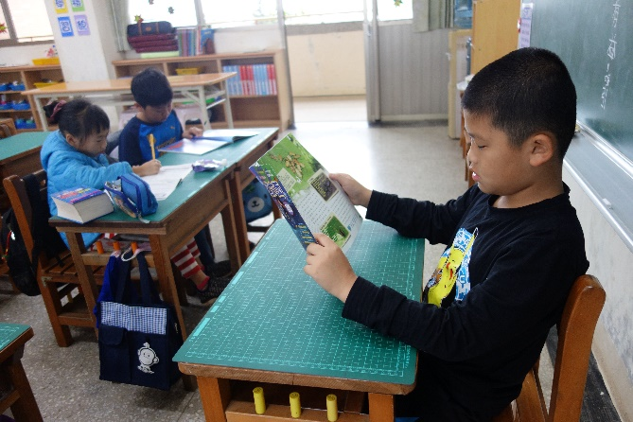 | 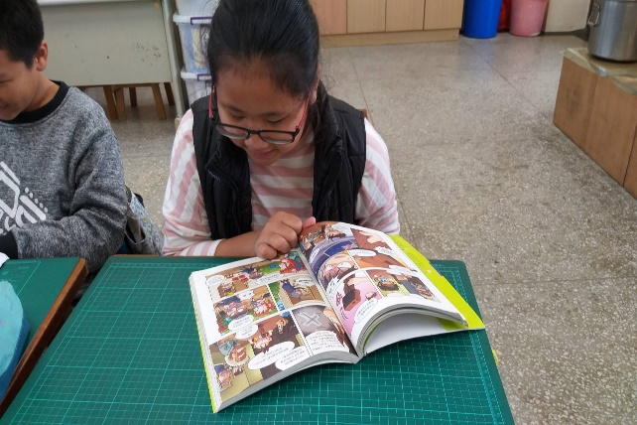
圖1.晨讀─小老師 | 圖2. 晨讀─閱讀喜愛的書籍
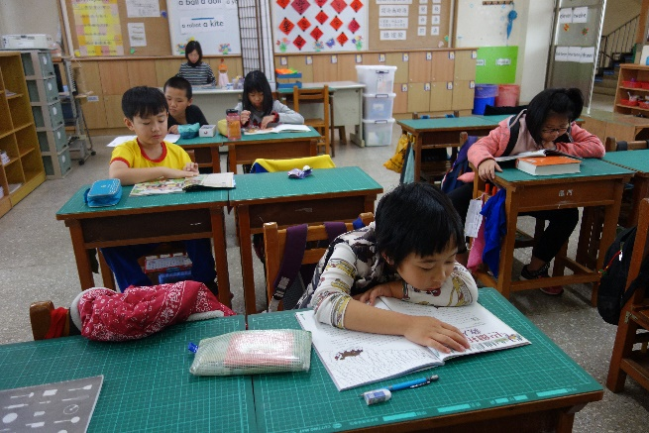 | 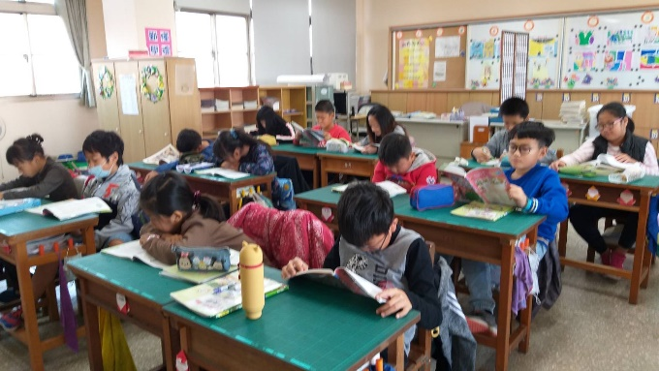
圖3. 晨讀─《小達文西》雜誌 | 圖4. 共讀─閱讀小達人

